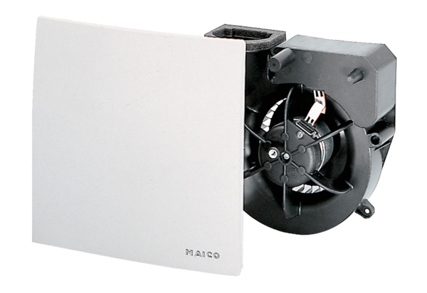Element ventilatora ER 100Jedinica za pakiranje: 1 komAsortiman: B
Broj artikla: 0084.0130Proizvođač: MAICO

